Lab4_1a
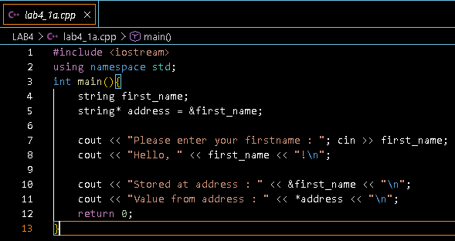
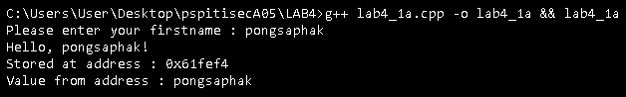
ป้อนชื่อ pongsaphak โปรแกรมจะแสดงคำทักทาย พร้อมบอก ที่อยู่ ของตัวแปร และดึงค่าจาก ที่อยู่นั้นออกมาแสดง
Lab4_1b
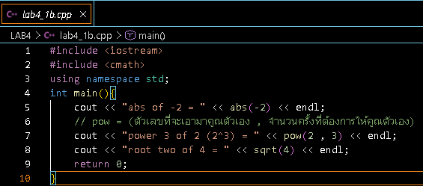
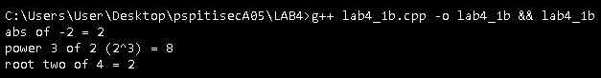
ทดลองใช้ฟังก์ชันคณิตศาสตร์พื้นฐาน ได้แก่ abs() สำหรับหาค่าสัมบูรณ์, pow() สำหรับยกกำลัง และ sqrt() สำหรับหารากที่สอง
abs(-2) คืนค่าเป็น 2
pow(2,3) คำนวณ 2³ ได้ 8
sqrt(4) คำนวณรากที่สองของ 4 ได้ 2

Lab4_1c
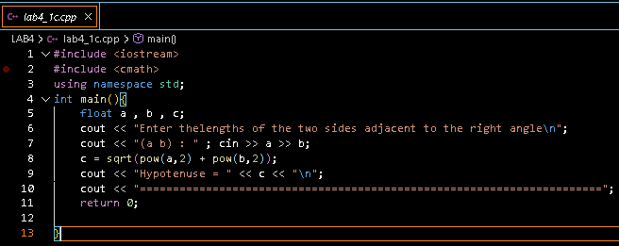
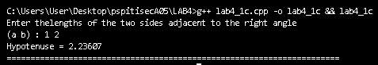
รับความยาวด้านประกอบมุมฉาก 2 ด้าน แล้วคำนวณด้านตรงข้ามมุมฉากด้วยสูตรพีทาโกรัส
ใส่ด้าน 1 และ 2 โปรแกรมคำนวณได้ด้านตรงข้ามประมาณ 2.236
Lab4_1d
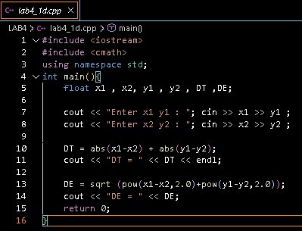
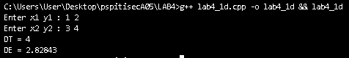
รับพิกัด 2 จุด แล้วคำนวณระยะแบบ Manhattan (DT) และระยะแบบเส้นตรง Euclidean (DE)
ใส่ (1,2) กับ (3,4) จะได้ DT = 4 และ DE ≈ 2.828

Lab4_1e
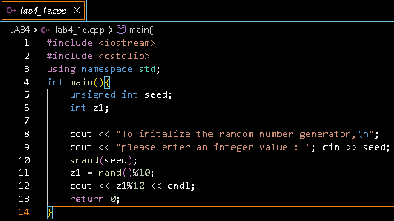
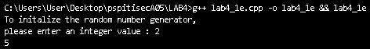
รับค่า Seed เพื่อสุ่มตัวเลข ทำให้การสุ่มเปลี่ยนไปตามค่า Seed ที่ใส่
ใส่ Seed = 2 โปรแกรมสุ่มตัวเลขออกมา เช่น 5

Lav4_1f
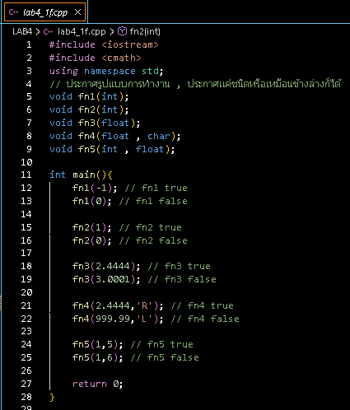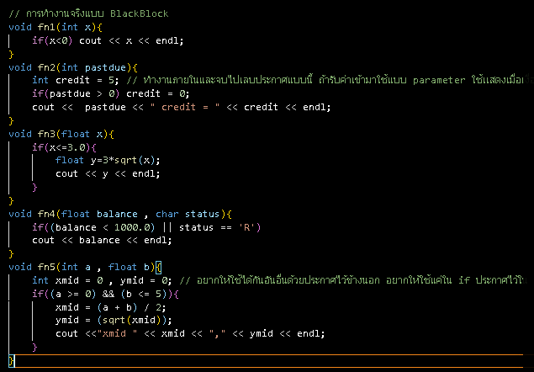

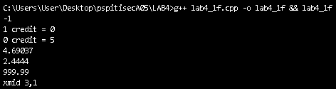
ทดลองสร้างฟังก์ชันหลายแบบ ทั้งแบบไม่มีคืนค่าและมีการคืนค่าผลลัพธ์
เรียกแต่ละฟังก์ชัน โปรแกรมจะแสดงผลตามหน้าที่ของฟังก์ชัน เช่น แสดงเครดิต คำนวณพื้นที่ หรือแสดงค่าต่าง ๆ

Lab4_1g
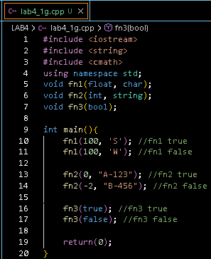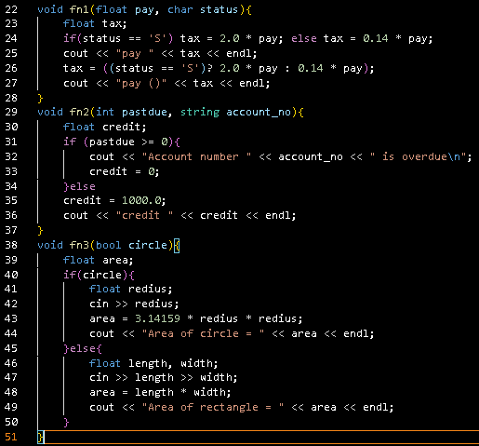
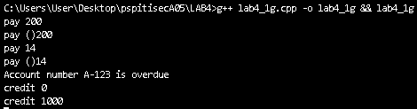
ทดลองส่งพารามิเตอร์หลายชนิดเข้าไปในฟังก์ชัน เช่น int, float, string และ bool
ส่งค่าต่าง ๆ เข้าไป แล้วโปรแกรมแสดงผล เช่น pay 200, pay 14 และตรวจสอบเลขบัญชีว่าเกินกำหนดหรือไม่

Lab4_1
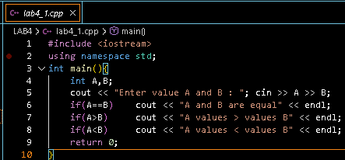
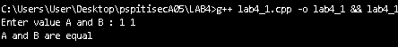
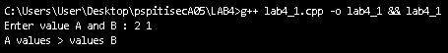
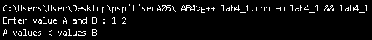
เปรียบเทียบค่าของ A และ B ด้วย if
A = B จะแสดง A and B are equal
A > B จะแสดง A values > values B
A < B จะแสดง A values < values B

Lab4_2
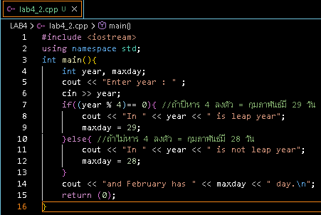
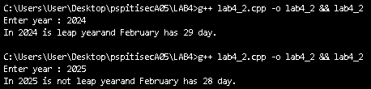
ตรวจสอบว่าปีที่ป้อนเป็นปี Leap Year หรือไม่ แล้วบอกจำนวนวันของเดือนกุมภาพันธ์
ปี 2024 เป็น Leap Year กุมภาพันธ์มี 29 วัน
ปี 2025 ไม่เป็น Leap Year กุมภาพันธ์มี 28 วัน

Lab4_2a
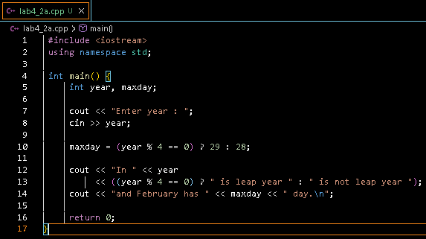
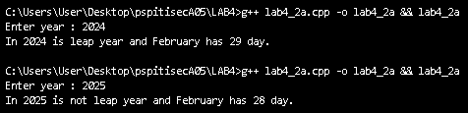
ทำงานเหมือนข้อ 2 แต่เขียนให้สั้นลงด้วย bool ( ?: )
ปี 2024 แสดงว่าเป็น Leap Year และกุมภาพันธ์มี 29 วัน
ปี 2025 แสดงว่าไม่เป็น Leap Year และกุมภาพันธ์มี 28 วัน

